**Информация за преценяване на необходимостта от ОВОС**

**„Увеличаване капацитета на съхранение и третиране на отпадъци от асфалт на съществуваща площадка в поземлени имоти с идентификатор и № № 78029.319.39; 78029.319.55 – съществуваща асфалтова база и трошачна, миячна инсталации“**

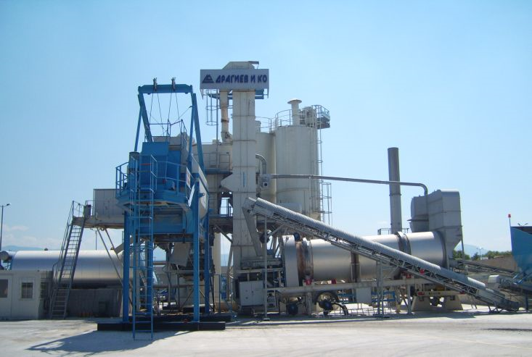**‚ДРАГИЕВ И КО“ ООД**

**АВГУСТ 2025**

# Информация за контакт с възложителя:

## Име, постоянен адрес, търговско наименование и седалище.

„Драгиев и Ко“ ООД,

## Пълен пощенски адрес.

## Телефон, факс и e-mail.

## Лице за контакти.

# II. Резюме на инвестиционното предложение:

## 1. Характеристики на инвестиционното предложение:

### а) размер, засегната площ, параметри, мащабност, обем, производителност, обхват, оформление на инвестиционното предложение в неговата цялост;

Инвестиционното предложение има за цел увеличаване капацитета на съхранение и третиране на отпадъци от асфалт на съществуваща площадка в поземлени имоти с идентификатор и № № 78029.319.39;78029.319.55 – съществуваща асфалтова база и трошачна, миячна инсталации. То представлява изменение и разширение на съществуващата дейност. Предвижда се увеличаване на количествата на съхранение на влаганите отпадъци от асфалт при производството на асфалтовите смеси.

Фрезованият асфалт ще се доставя със собствена техника (камиони и самосвали) – на база на издадено разрешително за транспорт на отпадъци и ще се съхранява в съществуващата асфалтова база. Предвижда се изменение на настоящото разрешително за третиране на отпадъци с № 09-РД-448-01 от 18.10.2018ги по-конкретно на отпадък с код 17 03 02, като количеството му на годишна база ще се промени от 1 000 т. на до 10 000 т.

| **Код** | **Наименование** | **Дейност** | **Настоящо количество, тон/годишно** | **Промяна на,**  **тон/годишно** |
| --- | --- | --- | --- | --- |
| 17 03 02 | асфалтови смеси, различни от упоменатите в  17 03 01 | **R3-**Рециклиране /възстановяване на други органични материали  **R12 –** Размяна на отпадъци за полагане на някоя дейност с кодове R1-R11  **R13-** Съхраняване на отпадъци до извършване на някоя от дейностите с кодове R1-R12, с изключение на временното съхраняване на площадката на образуване до събирането им | 1000 | 10000 |

Отпадъкът ще бъде оползотворяван като инертна маса при производството на свежи асфалтови смеси (биндер и битумизирана баластра). Късовете фрезован асфалт се претрошават от предварителен рециклиращ гранулатор тип BRG 1 300 и от него с лентов транспортьор се отвеждат до гранулатор модел BZG 1 200, който ги до натрошава до необходимата зърнометрия за влагане в топлия асфалт. Съдържанието на битум във фрезования асфалт не позволява отделянето на прахови емисии при последващото му третиране.

Предвижда се влагането му в смесите да се извършва по утвърдена от АПИ рецепта - до 30%.

Няма да има промяна в технологията на третиране.

Увеличението на капацитета се предвижда да се осъществи в рамките на използваната към момента площ 2 970 кв. м от обща площ на имота 26 911 кв. м.

### б) взаимовръзка и кумулиране с други съществуващи и/или одобрени инвестиционни предложения;

Към днешна дата, Дружеството притежава Регистрационен документ за дейностите по третиране на отпадъците за настоящата площадка **№ 09-РД-448-01 от 18.10.2018г. След приключване на процедурата по Глава Шеста от ЗООС, Дружеството ще пристъпи към изменение на Регистрационния документ.**

### в) използване на природни ресурси по време на строителството и експлоатацията на земните недра, почвите, водите и на биологичното разнообразие;

За водоснабдяване на съществуваща асфалтова база дружеството има издадено разрешително за водовземане № 31530631/11.07.2023 г. и сключен договор с ВиК за питейно – битово водоснабдяване.

За разширение на инвестиционното предложениене са необходими допълнителни количества вода, тъй като технологията не предполага използване на такава.

Не се предвижда използване на други ресурси.

### г) генериране на отпадъци - видове, количества и начин на третиране, и отпадъчни води;

При реализацията на инвестиционното предложение не се очаква образуването на отпадъци, различни от вече класифицираните на площадката. При формиране на нов отпадък, Дружеството ще предприеме необходимите действия за извършване на класификация съгласно изискванията на Наредба № 2 от 23 юли 2014 г. за класификация на отпадъците и ще организира законосъобразното му управление.

Инвестиционното предложение касае само промяна в количествата на изходните суровини за производство на асфалт. Свързаните с това дейности по третирането и съхранението им и не формират отпадъчни води.

### д) замърсяване и вредно въздействие; дискомфорт на околната среда;

В резултат на реализацията на инвестиционното предложение не се очаква замърсяване и вредно въздействие върху компонентите на околната среда.

При реализацията на инвестиционното предложение няма да има организирани източници на емисии на вредни вещества в атмосферния въздух. Неорганизирани прахови емисии могат да възникнат при товаро-разтоварните дейности и при транспортирането на фрезования асфалт.

Не се предвижда водоползване на повърхностни и подземни води и заустване на отпадъчни води в повърхностни обекти.

Не се предвиждат строително-монтажни работи и използване на земни недра и почви.

Не се очаква здравен риск за работещите и близкото население, както и дискомфорт на околната среда.

### е) риск от големи аварии и/или бедствия, които са свързани с инвестиционното предложение;

На територията на обекта се съхранява дизелово гориво (около 19 тона), необходимо за зареждане на колонките за обслужване на собствената техника и за работата на асфалтовата база. Количеството е под прага, посочен в Приложение №3, част 2, вписване т. 34, буква “в”. Съхранението на горивото се извършва в специализиран резервоар.

Съгласно Електронна база данни (публичен регистър) на предприятията с нисък и висок рисков потенциал, попадащи в обхвата на глава седма, раздел първи от Закона за опазване на околната среда (ЗООС), на територията на община Родопи и община Марица са разположени четири предприятия, класифицирани съгласно чл. 103, ал. 1 от Закона за опазване на околната среда като Предприятия с висок или нисък рисков потенциал.

| **Предприятие** | **Оператор** | **Рисков потенциал** | **Адрес/Статус** | **Разстояние до ИП** |
| --- | --- | --- | --- | --- |
| Газоснабдителна (претоварна) станция за пропан-бутан | „ВИ–ГАЗ БЪЛГАРИЯ“ ЕАД  ЕИК 121658433 | Висок рисков потенциал | Пловдив, Марица, с. Бенковски, до гарата  **В експлоатация** | 5,73 км |
| Либхер-Хаусгерете Марица ЕООД – завод за хладилници | "Либхер-Хаусгерете Марица"ЕООД ЕИК 115278227 | Нисък рисков потенциал | Пловдив, Марица, с. Радиново, 4202 Радиново, област Пловдив  **В експлоатация** | 5,20 км |
| Завод за производство на индустриални и медицински газове | "СИАД България" ЕООД | Нисък рисков потенциал | Пловдив, Марица, с. Труд, м. Кошовете, ПИ 73242.225.894 **В процедура по глава шеста от ЗООС** | 12,20 км |
| Складова база за съхранение на взривни вещества за граждански цели | НИКАС” ООД  София (столица), | Нисък рисков потенциал | Пловдив, Родопи, с. Белащица, | 16 км |

Предприятията, класифицирани с рисков потенциал са на значително разстояние от обекта на инвестиционното предложение и не се очаква то да бъде засегнато.

Съгласно третият ПУРН на ИБР, приет с Решение № 941/28.12.2023 г. на Министерски съвет, ИП попада в Район със значителен потенциален риск от наводнения (РЗПРН) BG3_APSFR_MA_05 „Река Марица - от с. Оризари до гр. Първомай“. BG3_APSFR_MA_05 обхваща долината на р. Марица от с. Оризари до гр. Първомай и притоците - р. Първенецка, ГОК „Марковски колектор“, р. Чепеларска, р. Стряма и р. Омуровска. Дължината на реката в рамките на РЗПРН е около 109 км.

Картите със заплахата и риска от наводнения за този РЗПРН показват, че територията на ИП **не попада** в границите на заливане при наводнения с вероятност за настъпване 20 г., 100 г. и 1000 г., но е гранична на РЗПРН (фиг. 1).

Фигура 1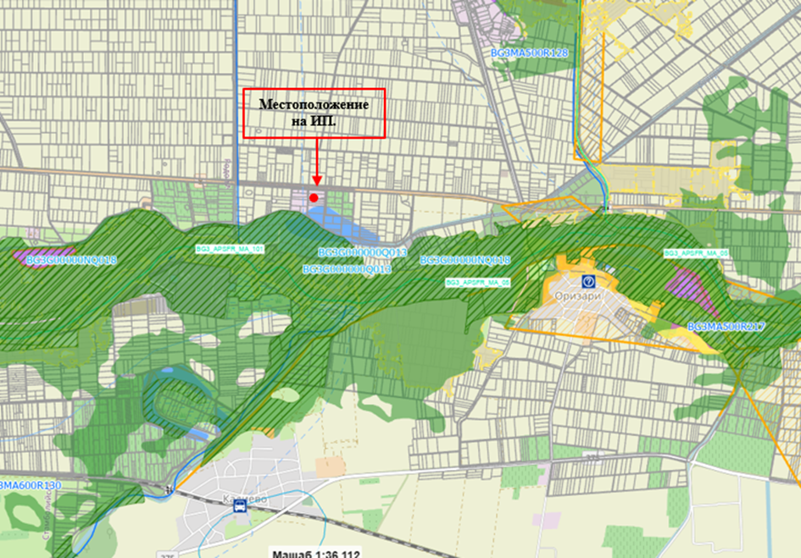 Местоположение на ИП спрямо териториите на двата РЗПРН - BG3_APSFR_MA_05.

### ж) рисковете за човешкото здраве поради неблагоприятно въздействие върху факторите на жизнената среда по смисъла на § 1, т. 12 от допълнителните разпоредби на Закона за здравето.

Съгласно Закона за здравето "Факторите на жизнената среда" са:

а) води, предназначени за питейно-битови нужди;

б) води, предназначени за къпане;

в) минерални води, предназначени за пиене или за използване за профилактични, лечебни или за хигиенни нужди;

г) шум и вибрации в жилищни, обществени сгради и урбанизирани територии;

д) йонизиращи лъчения в жилищните, производствените и обществените сгради;

е) нейонизиращи лъчения в жилищните, производствените, обществените сгради и урбанизираните територии;

ж) химични фактори и биологични агенти в обектите с обществено предназначение;

з) курортни ресурси;

и) въздух.

С настоящото инвестиционно предложение се предвижда единствено промяна в разрешените количества на отпадъците в Разрешителното за дейности с отпадъци и не касае промяна в начина на работа. Извършваните дейности и процеси по рециклиране не представляват опасност за жизнената среда, респективно за човешкото здраве. Всички дейности по обслужване на процесите са механизирани, а на операторите, са подсигурени ЛПС.

## 2. Местоположение на площадката, включително необходима площ за временни дейности по време на строителството.

Инвестиционното предложение ще се реализира в урегулирани поземлени имоти с идентификатори №№ 78029.319.39; 78029.319.55, находящи се в местност „Харманчетата“, землище с. Цалапица, Община Родопи. Имотите са собственост на Възложителя.

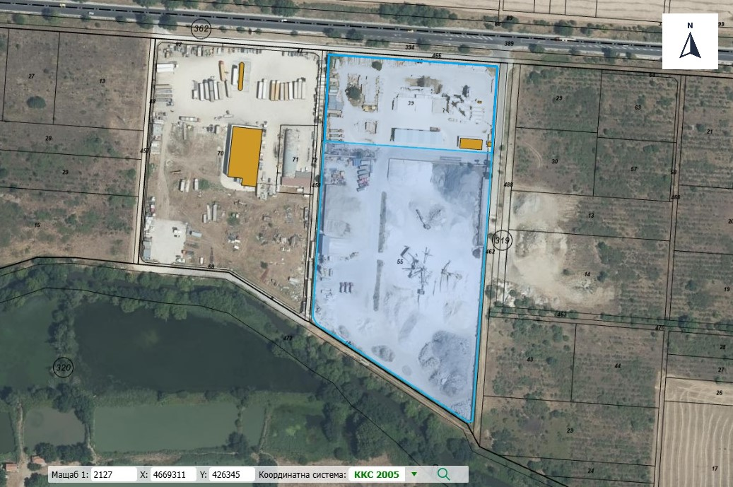За обезпечаването на нуждите по настоящото инвестиционно предложение не се налага извършване не строителство или определяне на площ за извършване на временни строителни дейности.

**Фигура 2 Местоположение на имотите (със син фон), в които ще се реализира ИП**

## 3. Описание на основните процеси (по проспектни данни), капацитет, включително на съоръженията, в които се очаква да са налични опасни вещества от приложение № 3 към ЗООС.

Фрезованият асфалт ще се доставя със собствена техника (камиони и самосвали) – на база на издадено разрешително за транспорт на отпадъци и ще се съхранява в съществуващата асфалтова база. Предвижда се изменение на настоящото разрешително за третиране на отпадъци с № 09-РД-448-01 от 18.10.2018ги по-конкретно на отпадък с код 17 03 02, като количеството му на годишна база ще се промени от 1 000 т. на до 10 000 т.

| **Код** | **Наименование** | **Дейност** | **Настоящо количество, тон/годишно** | **Промяна на,**  **тон/годишно** |
| --- | --- | --- | --- | --- |
| 17 03 02 | асфалтови смеси, различни от упоменатите в  17 03 01 | **R3-**Рециклиране /възстановяване на други органични материали  **R12 –** Размяна на отпадъци за полагане на някоя дейност с кодове R1-R11  **R13-** Съхраняване на отпадъци до извършване на някоя от дейностите с кодове R1-R12, с изключение на временното съхраняване на площадката на образуване до събирането им | 1000 | 10000 |

Отпадъкът ще бъде оползотворяван като инертна маса при производството на свежи асфалтови смеси (биндер и битумизирана баластра). Късовете фрезован асфалт се претрошават от предварителен рециклиращ гранулатор тип BRG 1 300 и от него с лентов транспортьор се отвеждат до гранулатор модел BZG 1 200, който ги до натрошава до необходимата зърнометрия за влагане в топлия асфалт. Съдържанието на битум във фрезования асфалт не позволява отделянето на прахови емисии при последващото му третиране.

Предвижда се влагането му в смесите да се извършва по утвърдена от АПИ рецепта - до 30%.

Няма да има промяна в технологията на третиране.

## 4. Схема на нова или промяна на съществуваща пътна инфраструктура.

За реализацията на настоящото инвестиционно предложение не се налага изграждане на нова или промяна на съществуващата пътна инфраструктура. Съществуващата пътна инфраструктура е достатъчна, за да обезпечи процесите описани в исканото изменение.

## 5. Програма за дейностите, включително за строителство, експлоатация и фазите на закриване, възстановяване и последващо използване.

За реализацията на настоящото инвестиционно предложение не се налага да бъдат извършвани строителни дейности. При преустановяване дейността на обекта ще се премине към закриване на дейността и използване на материалните ресурси за други цели съгласно бъдещите намерения на инвеститора.

## 6. Предлагани методи за строителство.

За реализацията на настоящото инвестиционно предложение не се налага да бъдат извършвани строителни дейности. Съществуващата инфраструктурата е достатъчна за да обезпечи процесите описани в исканото изменение.

## 7. Доказване на необходимостта от инвестиционното предложение.

С цел да отговори на нуждите на своите клиенти „ДРАГИЕВ И КО“ ООД и използване на максималния капацитет на рециклиране на фрезован асфалт, предприема действия по изменения на съществуващите документи за дейности с отпадъци. От друга страна, увеличаването на количествата рециклирани строителни отпадъци е в съответствие с Националната политика по управление на отпадъците и концепцията за кръгова икономика.

## 8. План, карти и снимки, показващи границите на инвестиционното предложение, даващи информация за физическите, природните и антропогенните характеристики, както и за разположените в близост елементи от Националната екологична мрежа и най-близко разположените обекти, подлежащи на здравна защита, и отстоянията до тях.

***Местоположение на имотите (със син фон), в които ще се реализира ИП***

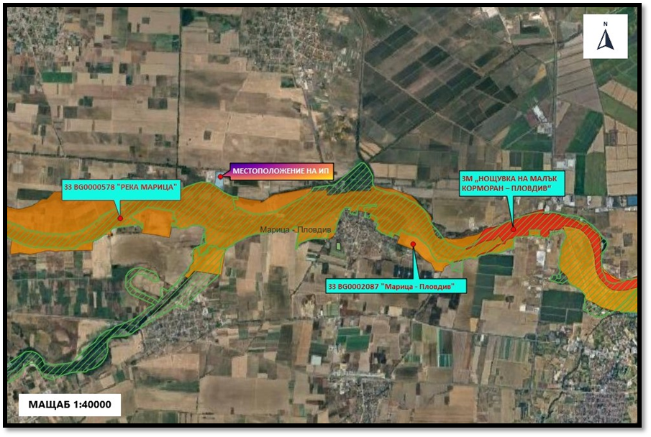

**Фигура 3 Местоположение на ИП, спрямо най-близко разположените елементи на Националната екологична мрежа (НЕМ)**

## 9. Съществуващо земеползване по границите на площадката или трасето на инвестиционното предложение.

Съществуващо земеползване по границите на площадката са както следва:

Двата имота обект на инвестиционното предложение са разположени непосредствено един до друг в имот 78029.319.55 е разположен в южният край на имот 78029.319.39.

78029.319.40 – обгражда източната, западната и северната страна на имот 78029.319.39. Имотът е със собственост – „Частна обществени организации“, вида на територията е „Земеделска“, с НТП „За друг вид производствен, складов обект“

78029.319.56 - обгражда източната, западната и южната страна на имот 78029.319.55. Имотът е със собственост – „Частна обществени организации“, вида на територията е „Земеделска“, с НТП – „За селскостопански, горски, ведомствен път“.

В непосредствена близост до имотите от западната страна има разположена база на транспортна фирма, а от северната страна минава - Пазарджишко шосе главен път Пловдив. Останалите имоти представляват земеделска територия.

## 10. Чувствителни територии, в т.ч. чувствителни зони, уязвими зони, защитени зони, санитарно-охранителни зони около водоизточниците и съоръженията за питейно-битово водоснабдяване и около водоизточниците на минерални води, използвани за лечебни, профилактични, питейни и хигиенни нужди и др.; Национална екологична мрежа.

Зоните за защита на водите (ЗЗВ) са със специална защита съгласно Рамковата директива по водите. Те включват територии, определени по други директиви, както и зони по чл. 6, чл. 7 и Приложение ІV на РДВ.

В Плановете за управление на речните басейни (ПУРБ) са определени 9 типа ЗЗВ:

* ЗЗВ, предназначени за питейно-битово водоснабдяване –повърхностни води;
* ЗЗВ, предназначени за питейно-битово водоснабдяване –подземни води;
* Водни обекти, определени като води за рекреация, включително определените зони с води за къпане;
* Нитратно уязвими зони;
* Чувствителни зони, определени по силата на Директива за пречистването на градски отпадъчни води(91/271/ЕЕС) и Заповед № РД-970/28.07.2003 г. на МОСВ с цел защита на повърхностните води от повишаване съдържанието на биогенни елементи в тях от отпадъчните води от населените места;
* Зони за опазване на стопански ценни видове риби;
* ЗЗВ от „Натура 2000” –Директива за хабитатите;
* ЗЗВ от „Натура 2000” –Директива за птиците;
* ЗЗВ по смисъла на Закона за защитените територии.

В таблица № 1 е представено наличието или не на ЗЗВ в обхвата на ВТ BG3MA500R217 р. Марица от р. Въча до р. Чепеларска, ГК-2, 4, 5 и 6 и Марковски колектор и ПВТ BG3G000000Q013 Порови води в Кватернер - Горнотракийски низина, съгласно чл. 119а.(1) от ЗВ, както и на територията предвидена за реализиране на ИП.

**Таблица 1 Зони за защита на водите в обхвата на ВТ BG3MA500R217, ПВТ BG3G000000Q013 и на територията предвидена за реализиране на ИП, съгласно чл. 119а.(1) от ЗВ.**

| **Зони за защита на водите** | **Вид на зоната** | **ВТ и/или ПВТ не попада/попада (име, код) в зона за защита** | **ИП попада (код)/ не попада в зона за защита на водите** |
| --- | --- | --- | --- |
| чл.119а, ал.1, т.1 от ЗВ | Зона за защита на питейните води от повърхностни водни тела | Не попада. | Не попада. |
| Зона за защита на питейните води от подземни водни тела | Попада.  Код на ЗЗВ: BG3DGW000000Q013, подземно водно тяло BG3G000000Q013 Порови води в Кватернер - Горнотракийска низина | Попада.  Код на ЗЗВ: BG3DGW000000Q013 |
| чл.119а, ал.1, т.2 от ЗВ | Зона за отдих и водни спортове | Не попада | Не попада. |
| чл.119а, ал.1, т.3 от ЗВ | Чувствителна зона | Не попада | Не попада. |
| Уязвима зона | Попада.  Водно тяло  BG3MA500R217  р. Марица от р. Въча до р. Чепеларска, ГК-2, 4, 5 и 6 и Марковки колектор  Подземно водно тяло BG3G000000Q013 Порови води в Кватернер - Горнотракийска низина, определени като води, които са замърсени или застрашени от замърсяване с нитрати от земеделски източници, съгл. Приложение 1 към Заповед №РД-900/21.10.2024 г. | Попада.  Подземно водно тяло BG3G000000Q013 |
| чл.119а, ал.1, т.4 от ЗВ | Зона за стопански ценни видове риби | Попада  Код на ЗЗВ  BG3FSWMA500R217  Река Марица от р. Въча до р. Чепеларска | Не попада. |
| чл.119а, ал.1, т.5 от ЗВ | Защитени територии | Попада  Защитена местност  Нощувка На Малък Корморан - Пловдив | Не попада. |
| Зона за местообитания | Попада  BG0001033 Брестовица  BG0000578 Река Марица  BG0000444 Река Пясъчник  BG0000429 Река Стряма  BG0000194 Река Чая | Гранична  Защитена зона  BG0000578 Река Марица |
| Зона за птици | Попада  BG0002087 Марица - Пловдив | Гранична  Защитена зона  BG0002087 Марица - Пловдив |

От таблицата по-горе е видно, че по отношение на ЗЗВ територията на ИП попада в обхвата или е гранична на следните ЗЗВ:

* Зона за защита на питейните води от подземни водни тела BG3DGW000000Q013, подземно водно тяло BG3G000000Q013 Порови води в Кватернер - Горнотракийска низина – попада в обхвата;
* Уязвима зона - Подземно водно тяло BG3G000000Q013 Порови води в Кватернер - Горнотракийска низина – попада в обхвата;
* Зона за местообитания BG0000578 Река Марица – гранична на зоната;
* Зона за птици BG0002087 Марица – Пловдив – гранична на зоната.

Площта на ИП **не попада** в учредена санитарно-охранително зони (СОЗ) по реда на Наредба № 3/16.10.2000 г. за условията и реда за проучване, проектиране, утвърждаване и експлоатация на санитарно – охранителните зони около водоизточниците на минерални води, използвани за лечебни, профилактични, питейни и хигиенни нужди, около такива зони, както и буферни зони около съоръжения за питейно водоснабдяване без определени СОЗ, за които е необходимо спазване на ограничения съгласно Приложение № 1, към националния каталог от мерки към ПУРБ.

## 11. Други дейности, свързани с инвестиционното предложение (например добив на строителни материали, нов водопровод, добив или пренасяне на енергия, жилищно строителство).

Реализацията на настоящото инвестиционно предложение не е свързана с добив на строителни материали, изграждане на водопровод, добив или пренасяне на енергия или жилищно строителство. За работата на обекта е осигурено електричество.

За обезпечаване на дейностите ще бъде използвана само вече съществуващата инфраструктура.

## 12. Необходимост от други разрешителни, свързани с инвестиционното предложение.

За реализация на настоящото инвестиционно предложение е необходимо издаване на становище от РИОСВ-Пловдив като за последващото изменение на регистрационния документ за дейности с отпадъци дружеството ще подаде чрез НИСО Заявление за изменение и допълнение на Регистрационен документ по образец № 3, съгласно чл. 73, ал. 2 и 3 от ЗУО до Директора на РИОСВ – Пловдив.

# III. Местоположение на инвестиционното предложение, което може да окаже отрицателно въздействие върху нестабилните екологични характеристики на географските райони, поради което тези характеристики трябва да се вземат под внимание, и по-конкретно:

## 1. съществуващо и одобрено земеползване;

В непосредствена близост до имотите от западната страна има разположена база на транспортна фирма, а от северната страна минава - Пазарджишко шосе главен път Пловдив. Останалите имоти представляват земеделска територия.

## 2. мочурища, крайречни области, речни устия;

Територията за реализиране на инвестиционното предложение не се намира в и не засяга мочурища, крайречни области и речни устия. Тя е локализирана в крайречната област по северната тераса на река Марица. Разстоянието до речното корито е 600 м. Най-близкият воден обект е напоителен канал който преминава покрай южната граница на ПИ 78029.319.55.

## 3. крайбрежни зони и морска околна среда;

Обектът за реализиране на инвестиционното предложение не се намира в и не засяга крайбрежни зони и морска околна среда.

## 4. планински и горски райони;

Инвестиционното предложение не предполага вредно въздействие върху планински и горски райони. В близост до местоположението на ИП отсъстват планински и горски райони и не се очаква въздействие върху тях.

## 5. защитени със закон територии;

Имотите обект на инвестиционното предложение не попадат в защитени територии, съгласно Закона за защитените територии. Най-близко разположената такава територия е Природна забележителност „Нощувка на малък корморан - Пловдив“ на около 4,13 км в източна посока.

## 6. засегнати елементи от Националната екологична мрежа;

Имотите обект на инвестиционното предложение не засягат елементи на Националната екологична мрежа (НЕМ). Имотът с идентификатор № 78029.319.55, граничи на юг непосредствено със Защитени зони BG0002087 „Марица – Пловдив“ и BG0000578 „Река Марица“. Останалите имоти касаещи настоящето уведомление отстоят на около 180 м северно от тези зони.

## 7. ландшафт и обекти с историческа, културна или археологическа стойност;

Реализацията на инвестиционното предложение няма да доведе до промяна в съществуващият към момента ландшафт.

Инвестиционното предложение не предполага възможност за вредно въздействие върху елементи от ландшафта и обекти с историческа, културна или археологическа стойност.

## 8. територии и/или зони и обекти със специфичен санитарен статут или подлежащи на здравна защита.

Теренът е разположен извън границите на СОЗ на водовземни съоръжения, няма източници на минерални води за лечебни, профилактични и хигиенни нужди.

Реализацията на инвестиционното предложение не предполага възможност за вредно въздействие върху територии и/или зони и обекти със специфичен санитарен статут или подлежащи на здравна защита. В близост до местоположението на обекта отсъстват територии и/или зони и обекти със специфичен санитарен статут или подлежащи на здравна защита.

# IV. Тип и характеристики на потенциалното въздействие върху околната среда, като се вземат предвид вероятните значителни последици за околната среда вследствие на реализацията на инвестиционното предложение:

Оценката на въздействията и евентуалните значителни последици за околната среда вследствие на реализацията на настоящото инвестиционно предложение обхваща всички елементи на околната среда по чл. 95, ал. 4 на ЗООС. Предвид характера на настоящото инвестиционно предложение не се очаква промяна по отношение на въздействието върху отделните компоненти на околната среда.

В настоящия документ са извършени описание и анализ на компонентите и факторите на околната среда, културното наследство и човешкото здраве, за да бъде определено кои от тях се очаква да бъдат засегнати (значително) от инвестиционното предложение.

## 1. Въздействие върху населението и човешкото здраве, материалните активи, културното наследство, въздуха, водата, почвата, земните недра, ландшафта, климата, биологичното разнообразие и неговите елементи и защитените територии.

**Въздействие върху населението и човешкото здраве**

Реализацията на настоящото инвестиционно предложение не предполага възможност за вредно въздействие върху населението и човешкото здраве. Трите най-близко разположени населени места – с. Оризари е разположено на около 1,90 км. в източна посока, с. Кадиево, разположено около на 1,80 км. южна посока и с. Костиево на 2 км в северна посока.

Местоположението на обекта, вида процесите които се извършват, свеждат до минимум възможността за оказване на неблагоприятно въздействие върху населението и човешкото здраве.

**Въздействие върху материалните активи**

Реализацията на инвестиционното предложение не предполага промяна във вида на наличните използвани дълготрайни материални активи, но ще доведе до промяна във количеството на краткотрайните такива (стоки, суровини, материали). Ще се увеличи възможността за влагане на суровини и материали в производството на асфалт и асфалтови смески, чрез увеличеното третиране и оползотворяване на отпадък с код 17 03 02.

Въздействието по отношение на дълготрайните материални активи ще остане непроменено.

**Въздействие върху биологичното разнообразие и неговите елементи**

Предвид местоположението и характера на ИП, не се очаква въздействие върху елементите на биоразнообразието, свързано с отнемане или модифициране на местообитанията им. По време на реализацията на инвестиционното предложение извършваните дейности не предполагат възникване на ново шумово и/или друг вид замърсяване, което да окаже негативно въздействие върху съществуващите представители на фауната, към момента.

Не се очаква промяна във въздействието върху биологичното разнообразие от реализацията на инвестиционното предложение.

**Въздействие върху културното наследство**

Местоположението и характерът на ИП не предполагат засягане на обекти с историческа, културна или археологическа стойност.

Не се очаква въздействие върху този елемент.

**Въздействие върху атмосферния въздух и климата**

Характерът на настоящото инвестиционно предложение не предполага промяна в типа на въздействието върху атмосферният въздух и климата. При разтоварването, съхранението и третирането на фрезования асфалт въпреки планирането увеличение на капацитета, няма да се отделят прахови емисии поради съдържанието на битум.

Не се очаква значително въздействие върху този компонент на околната среда.

**Въздействие върху води**

***Повърхностни води***

Инвестиционното предложени за „Увеличаване капацитета на съхранение и третиране на отпадъци от асфалт на съществуваща площадка в поземлени имоти с идентификатор и № № 78029.319.39; 78029.319.55 – съществуваща асфалтова база и трошачна, миячна инсталации“ попада в границите на водосбора на повърхностно водно тяло с код BG3MA500R217 - „Река Марица от река Въча до река Чепеларска, ГК-2, 4, 5 и 6 и Марковски колектор”.

ИП не попада в зони за защита на водите определени като такива за защита на питейните води от повърхностни водни тела, за отдих и водни спортове, за стопански ценни видове риби, уязвима зона, като гранично спрямо Зона за местообитания BG0000578 Река Марица – гранична на зоната и Зона за птици BG0002087 Марица – Пловдив.

Площта на имота не попада и не граничи с пояси на СОЗ около водоизточници на повърхностни води.

Съгласно третият ПУРН на ИБР, ИП попада в Район със значителен потенциален риск от наводнения (РЗПРН) BG3_APSFR_MA_05 „Река Марица - от с. Оризари до гр. Първомай“. Картите със заплахата и риска от наводнения за този РЗПРН показват, че територията на ИП не попада в границите на заливане при наводнения с вероятност за настъпване 20 г., 100 г. и 1000 г., но е гранична на РЗПРН.

*Състояние на водното тяло и цели за опазване на околната среда*

Територията на ИП попада в обхвата на повърхностно водно тяло (ВТ) BG3MA500R217 „Река Марица от река Въча до река Чепеларска, ГК-2, 4, 5 и 6 и Марковски колектор”. В третият ПУРБ на ИБР то е определено в „умерено“ екологично състояние и „непостигащо добро“ химично състояние, с изместващи показатели - БЕК „фитобентос“, „макрозообентос“, „риби“, PBDE и живак в матрица „биота“, нарушена речна непрекъснатост и морфологична характеристика на речното корито и крайречната зона.

Съгласно информацията публикувана в Годишния бюлетин за състоянието на водите в Източнобеломорски район за 2022 и 2023 година ВТ BG3MA500R217 „Река Марица от река Въча до река Чепеларска, ГК-2, 4, 5 и 6 и Марковски колектор” е оценено в „умерено“ екологично и „добро“ (за 2023 г.) химично състояние.

Целта за опазване на околната среда за конкретното ВТ (съгласно разпоредбите на Глава X. Раздел III на ЗВ) е „Постигане на добро екологично състояние по БЕК Макробезгръбначни, Фитобентос, Риби (повишаване с една степен) и предотвратяване на влошаването му“, както и „Постигане на добро химично състояние - СКОС за изместващите показатели (биота - PBDE, живак) и предотвратяване на влошаването му“.

В Прегледът на значимите видове натиск и въздействие в резултат от човешката дейност върху състоянието на повърхностните и подземните води (Раздел 2 от третият ПУРБ на ИБР) е посочено, че за ВТ BG3MA500R217 „Река Марица от река Въча до река Чепеларска, ГК-2, 4, 5 и 6 и Марковски колектор” е идентифициран значим натиск от:

* Точкови източници – градски (битови) отпадъчни води;
* Точкови източници - промишлени отпадъчни води от инсталации, не включени в Е-РИПЗ;
* Дифузни източници – атмосферно отлагане;
* Физическо изменение на коритото / леглото / крайречните зони / брега - защита от наводнения;
* Язовири, прегради и шлюзове – защита от наводнения.

На база определеното екологично и химично състояние и значим натиск за ВТ е определено „в риск“ за постигане на целите по екологичното и химичното състояние.

Във връзка с постигане целите за опазване на околната среда в Раздел 7 към третият ПУРБ на ИБР (2022-2027 г.) е разработена програма от мерки. За повърхностно водно тяло BG3MA500R217 „Река Марица от река Въча до река Чепеларска, ГК-2, 4, 5 и 6 и Марковски колектор” са предвидени следните мерки и дейности за тяхното реализиране:

* UW_2 „Осигуряване на събиране, отвеждане и пречистване на отпадъчни води на населените места“ и действия за изпълнение на мярката - UW_2_1 „Изграждане, реконструкция или модернизация на ГПСОВ за агломерации с над 2 000 е.ж.“; UW_2_4 „Изграждане, реконструкция или модернизация на канализационна мрежа за агломерации с над 2 000 е.ж.“;
* UW_3 „Изпълнение на проекти за намаляване на замърсяването от производствени отпадъчни води зауствани в канализацията на населените места“ и действие за изпълнение на мярката UW_3_1 „Изпълнение на проекти за намаляване на замърсяването от производствени отпадъчни води, зауствани в канализацията на населените места“.

Реализацията на ИП **не противоречи** на мерките за постигане на добро състояние на околната среда, определени в третият ПУРБ на ИБР.

За водоснабдяване на съществуваща асфалтова база дружеството има сключен договор с ВиК за питейно – битово водоснабдяване.

За разширение на инвестиционното предложениене са необходими допълнителни количества вода, тъй като технологията не предполага използване на такава.

Дружеството има сключен договор АСД-08-23#1/13.01.2025 с „Напоителни системи” за приемане на пречистените отпадъчни и дъждовни води от обекта в напоителен канал, съгласно Разрешително 33740146/06.08.2013 г. за ползване на воден обект за заустване на отпадъчни води в повърхностни води, последно продължено с Решение РР-3736/13.01.2020 г.

Инвестиционното предложение касае само промяна на количеството на входящите суровини за производство на асфалт. Свързаните с това дейности по третирането и съхранението им и не формират отпадъчни води.

**Подземни води**

Площта на имотите попада в обхвата на подземно водно тяло (ПВТ) BG3G000000Q013 „Порови води в Кватернер - Горнотракийска низина”. Подземното водно тяло е определено, като зона за защита на водите (BG3DGW000000Q013), съгласно чл. 119а, ал. 1 т. 1 от ЗВ. Площта на ИП попада в уязвима зона за защита на водите включена в Раздел 3 от третия ПУРБ на ИБР.

Площта на имота не попада и не граничи с пояси на СОЗ около водоизточници на повърхностни води.

*Състояние на водното тяло и цели за опазване на околната среда*

Съгласно Раздел 4. точки 4.2.2 и 4.2.3, Приложение № 4.2.2.2.1 от третият ПУРБ на ИБР подземно водно тяло BG3G000000Q013 е в „добро“ химично състояние (съгласно стандарти на Наредба № 1 от 10 октомври 2007 г. за проучване, ползване и опазване на подземните води (ДВ, бр. 87 от 2007 г) и добро количествено състояние. Във вторият ПУРБ ПВТ е било оценено „в риск“, докато в третият ПУРБ оценката на риска е: „не е в риск“.

Съгласно информацията публикувана в Годишния бюлетин за състоянието на водите в Източнобеломорски район за 2022 и 2023 година оценка на химичното състояние на ПВТ BG3G000000Q013 е „лошо” - показатели с констатирано отклонение са нитрати, манган, фосфати.

Общият разполагаем ресурс на ПВТ е 8305 л/сек. при потребление от 2574 л/сек., което определя експлоатационен индекс от 31%. Основното потребление на водни количества е за:

* обществено питейно-битово водоснабдяване на населението – 964 л/сек.;
* индустриални цели – 791 л/сек.;
* селскостопански цели (напояване, животновъдство и аквакултури) – 329 л/сек.;
* задоволяване на собствени потребности на гражданите (домакинствата) – 283 л/сек.

Целта за опазване на околната среда за ПВТ е „Запазване на доброто химично състояние и предотвратяване на влошаването му“. Съгласно разработената Програмата от мерки към ПУРБ на ИБР 2016-2021 г. няма предвидени мерки и специфични изисквания за зоните за защита на водите, относими към конкретното ИП.

В обхвата на ПВТ са установени екосистеми, зависещи от количествения натиск върху подземните води, част от които свързани с целеви местообитания в защитени зони Рибарници Звъничево, Рибарници Пловдив, Река Марица, Марица – Пловдив, Марица – Първомай, Река Въча – Тракия.

За водоснабдяване на съществуваща асфалтова база дружеството има издадено Разрешително за водовземане от подземни води № 31530631/11.07.2023 г.

В ИП **не се предвижда отвеждане на отпадъчни води** в подземни води, поради което при реализирането му не се очаква въздействие върху химичното и количествено състояние на подземните води.

Характерът на настоящото инвестиционно предложение не предполага промяна на въздействието върху повърхностните и подземни води.

Основната причина за отрицателно въздействие качеството на водните ресурси е чрез заустване на непречистени отпадъчни води.

Не се очаква въздействие върху този компонент на околната среда.

**Въздействие върху почви**

Реализацията на инвестиционното намерение няма да доведе до въздействие върху земите и почвите в района, тъй като няма да се заемат нови площи. С използване на полученият краен продукт от дейността на дружеството се цели именно подобряване на почвените показатели.

При реализацията на ИП не се очаква въздействие върху почвите в региона.

Като положително може да се оцени въздействието от крайният продукт получен от дейността на дружеството.

## 2. Въздействие върху елементи от Националната екологична мрежа, включително на разположените в близост до инвестиционното предложение.

Имотите обект на инвестиционното предложение не засягат елементи на Националната екологична мрежа (НЕМ). Имотът с идентификатор № 78029.319.55, граничи на юг непосредствено със Защитени зони BG0002087 „Марица – Пловдив“ и BG0000578 „Река Марица“. Останалите имоти касаещи настоящето уведомление отстоят на около 180 м северно от тези зони.

## 3. Очакваните последици, произтичащи от уязвимостта на инвестиционното предложение от риск от големи аварии и/или бедствия.

Инвестиционното предложение е уязвимо при настъпване на природни бедствия (пожар в района, земетресение). Последствията от тях за пребиваващите и самия обект биха могли да бъдат минимизирани при спазване на мерките за безопасност и действията при извънредни и бедствени ситуации.

Съгласно Електронна база данни (публичен регистър) на предприятията с нисък и висок рисков потенциал, попадащи в обхвата на глава седма, раздел първи от Закона за опазване на околната среда (ЗООС), на територията на община Марица и община Родопи са разположени четири предприятия, класифицирани съгласно чл. 103, ал. 1 от Закона за опазване на околната среда като Предприятия с висок или нисък рисков потенциал. Поради голямата им отдалеченост от площадката, на която ще се реализира ИП (на повече от 5 км), не се очаква засягане на същата при възникваме на голяма авария с опасни химични вещества.

Гранична до територията предмет на ИП РЗПРН е BG3_APSFR_MA_05 „Река Марица - от с. Оризари до гр. Първомай“.

Рискът от речни наводнения в BG3_APSFR_MA_05 е най-вече по левия (северния) бряг на р. Марица в рамките на Пловдив, както и от преки валежи в гр. Пловдив. Има също наводнения по притоците в по-малките градове и някои, които са изложени на риск само при обезпеченост 0,1%. Реката, която причинява дъждовни внезапни (поройни) наводнения, е в югоизточната част на Пловдив, като в рисковата зона попада и част от града. Тук се наблюдава комбинация от внезапни (поройни) наводнения по притока и валежи в урбанизираната зона.

Разгледаните типове наводнения за картиране на заплахата и риска от наводнения са:

* Речно наводнение - р. Марица, р. Първенецка, р. Чепеларска, р. Стряма и р. Омуровска;
* Дъждовно-внезапно (поройно) наводнение – ГОК „Марковски колектор“;
* Дъждовно-градско наводнение - гр. Пловдив;

Предвид на горе изложеното и съгласно картите със заплахата и риска от наводнения за този РЗПРН следва, че територията на ИП **не попада** в границите на заливане при наводнения с вероятност за настъпване 20 г., 100 г. и 1000 г. (виж точка II.1.е, фиг. 1), но е гранична с РЗПРН.

## 4. Вид и естество на въздействието (пряко, непряко, вторично, кумулативно, краткотрайно, средно- и дълготрайно, постоянно и временно, положително и отрицателно).

На база извършения анализ в т. ІV от настоящата информация, може да се даде следната обща оценка на въздействието от реализирането на инвестиционното предложение:

С реализацията на настоящото инвестиционно предложение не се очаква да има промяна във типа на въздействията на обекта по отношение на компонентите и факторите на околната среда.

Въздействието по отношение на отпадъците може да се оцени като пряко положително и дълготрайно, тъй като дейността е свързана с намаляване на количеството на отпадъците, предавани за депониране и увеличаване на възможностите за рециклирането на отработен асфалт. По отношение на почви се очаква пряко, положително и дълготрайно, поради отклонението на количества фрезован асфалт за депониране.

## 5. Степен и пространствен обхват на въздействието - географски район; засегнато население; населени места (наименование, вид - град, село, курортно селище, брой на населението, което е вероятно да бъде засегнато, и др.).

Обхватът на въздействието в резултат от реализацията на ИП ще е локален, ограничен в границите на обекта. Планираните дейности ще бъдат извършвани в границите на имота и не предполагат вредно въздействие върху населението на близките населени места.

## 6. Вероятност, интензивност, комплексност на въздействието.

Предвид характера на инвестиционното предложение, местоположението му и направеният по-горе анализ, не се очаква да има вероятност от значителна интензивност и/или комплексност на отрицателно въздействие върху компонентите и факторите на околната среда и човешкото здраве.

Очакваното положително въздействие е с постоянна интензивност, по отношение на намаляване на отпадъците и увеличаване на ресурсната ефективност.

## 7. Очакваното настъпване, продължителността, честотата и обратимостта на въздействието.

Реализацията на инвестиционното предложение няма да доведе до промяна в типа на съществуващите въздействия върху отделните компоненти и фактори на околната среда, като очакваните продължителност и честота на въздействията могат да се разглеждат като постоянна честота и продължителност. Обратимост на въздействията е възможна при прекратяване на дейността на дружеството.

## 8. Комбинирането с въздействия на други съществуващи и/или одобрени инвестиционни предложения.

Настоящото ИП е промяна в количествата на част от вече разрешените кодове, като няма да има промяна в дейностите които понастоящем се извършват на производствената площадка. Вследствие на реализирането му не се очаква промяна във въздействие с други съществуващи и/или одобрени инвестиционни предложения върху атмосферния въздух, повърхностните и подземни води, почвите, земните недра, ландшафта, обектите на културно-историческото наследство, елементите на НЕМ и биоразнообразието в района. Определящи фактори за това са характерът на предвидените дейности и използването на терен, отреден за извършването на такива дейности.

## 9. Възможността за ефективно намаляване на въздействията.

Рециклирането на строителни отпадъци включително фрезован асфалт се явява устойчиво решение на екологичен проблеми (депониране на голямо количество строителни отпадъци). Дейността не предполага нарушаване на доброто състояние на компонентите на ОС. Напротив- рециклирането на строителните отпадъци води до намаляване използването на първичен ресурс и свързаното с това въздействие върху околната среда.

## 10. Трансграничен характер на въздействието.

Местоположението и характерът на дейностите, предвидени с ИП, не предполагат трансгранично въздействие.

## 11. Мерки, които е необходимо да се включат в инвестиционното предложение, свързани с избягване, предотвратяване, намаляване или компенсиране на предполагаемите значителни отрицателни въздействия върху околната среда и човешкото здраве.

На площадката се изпълняват мерки за предотвратяване на замърсяване. Те ще продължат да се изпълняват с оглед спазване на нормативните изисквания и екологосъобразното управление:

* Спазване на въведената система за разделно събиране на образуваните отпадъци;
* Поддържане на технологичното оборудване в изправност;
* Ликвидиране на евентуални разливи;
* Проверка на постъпващите за третиране отпадъци -визуално и по документи;

# V. Обществен интерес към инвестиционното предложение.

При проведената процедура за ИП и по-конкретно уведомяването, съгласно чл.4, ал.2 от Наредбата за ОВОС/07.03.2003 г. *(посл. изм. и доп. ДВ. бр. 62 от 5.08.2022 г., в сила от 5.08.2022 г.)*, няма постъпили възражения към оценяваното ИП.